ISTITUTO COMPRENSIVO CEPAGATTI

Scuola dell’Infanzia, Primaria e Secondaria di 1° grado

Via D.Alighieri, n.25 - 65012 CEPAGATTI (PE)
C.F. 91100590685 – C.M. PEIC82000D - tel. 085/974608 – 085974772
Cod. Univoco Fatturazione Elettronica UFYS5I
e-mail: peic82000d@istruzione.it peic82000d@pec.istruzione.it
sito: www.comprensivocepagatti.edu.it

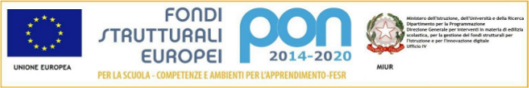Obiettivo Specifico 10.2 – Azione 10.2.2A

AUTOCERTIFICAZIONE DI NON GODERE DI FORME DI SOSTEGNO PER L’ACQUISTO DEI TESTI SCOLASTICI E/O DI STRUMENTI TECNOLOGICI PER LA DIDATTICA (D.P.R. 445/2000 articoli 46 e 47)

Il/la sottoscritto/a ______________________________ nato/a a ________________ Il ____________________ residente a ________________________Prov._________in via _______________________________telefono _______________________
sotto la propria personale responsabilità ai sensi dell’art. 47 del DPR 445/2000 delle disposizioni legislative e regolamentari in materia di documentazione amministrativa,consapevole delle sanzioni penali previste dall’art. 76 del medesimo T.U. per le ipotesi di falsità in atti e dichiarazioni mendaci
DICHIARA
di non godere di forme di sostegno da parte di Enti, Istituzioni e/o Associazioni per l’acquisto di testi scolastici e sussidi didattici multimediali.

DICHIARA

infine, di essere informato, ai sensi della legge sulla tutela dei dati personali (D.Lgs n° 196/2003) che i dati personali raccolti saranno trattati, anche con strumenti informatici, esclusivamente nell’ambito del procedimento per il quale la presente dichiarazione viene resa, e che potranno essere effettuati controlli sulla veridicità di quanto dichiarato.

Luogo e Data ____________________________

Firma del richiedente

